12年國教接軌教育工作坊座談會活動成果表
學校名稱 | 臺中市葳格高級中學
活動名稱 | 【生涯發展】12年國教接軌教育工作坊座談會
活動日期 | 104.1.10(六)、104.1.18(日)、104.1.24(六)
參加對象 | 家長自由報名參加。
活動內容介紹 | 針對國中家長辦理三場國中生涯說明會，向家長說明國中現行升學制度，及本校之課程規劃。
活動照片
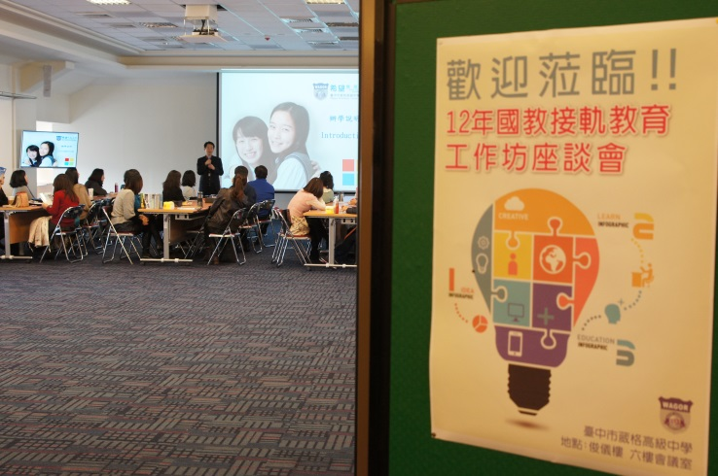 |  | 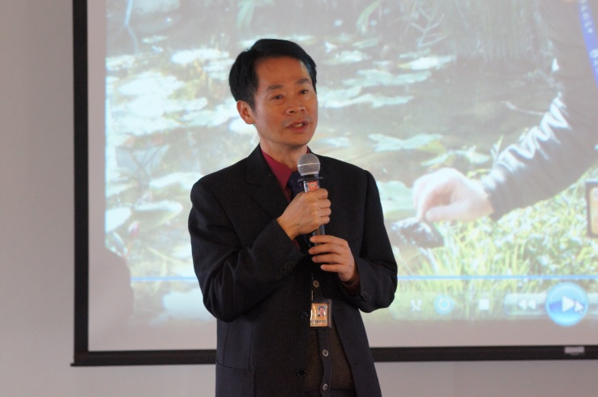
照片說明：活動會場即歡迎海報。 |  | 照片說明：校長致詞。
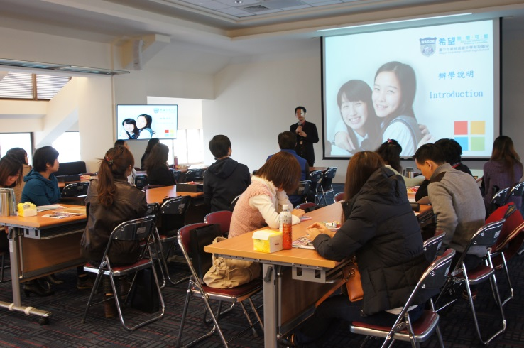 |  | 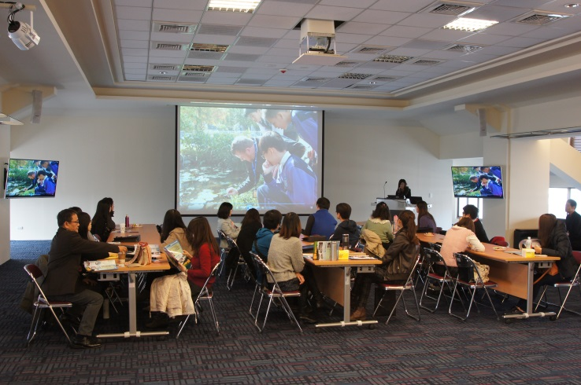
照片說明：說明學校辦學特色。 |  | 照片說明：觀賞學校特色影片。

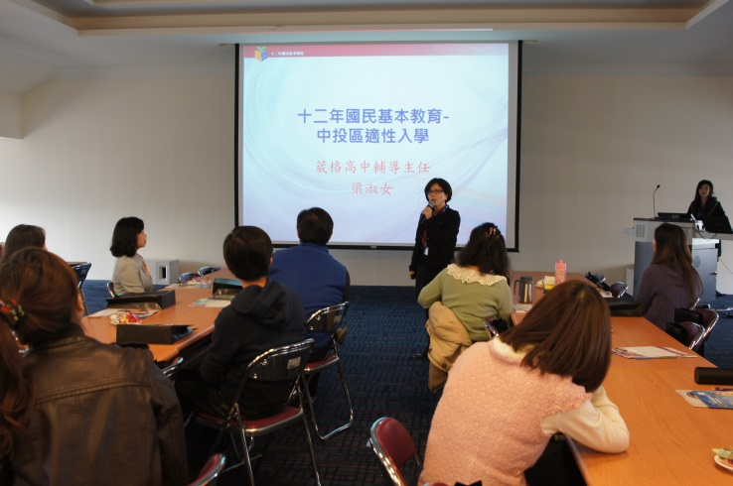 | 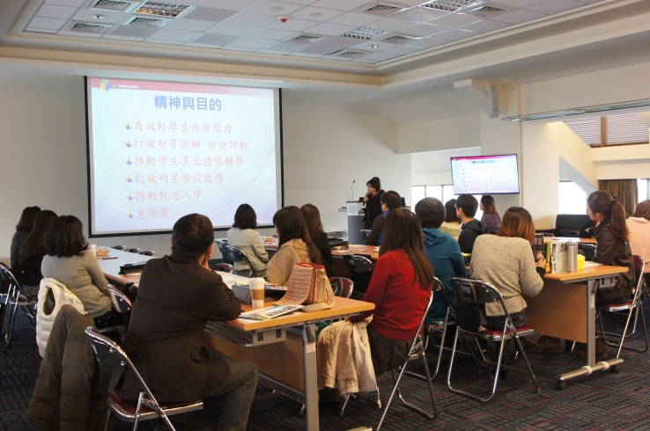
照片說明： 由輔導主任說明「十二年國民基本教育－中投區適性入學」。 | 照片說明：說明十二年國教之精神與目的。
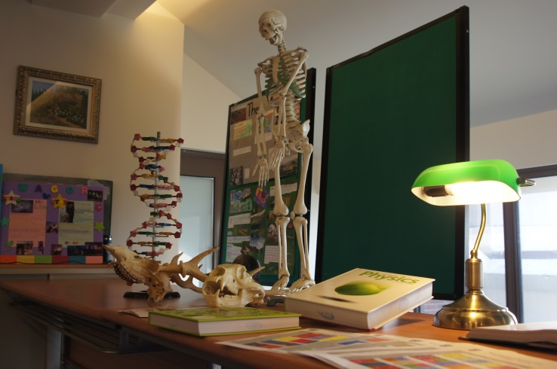 | 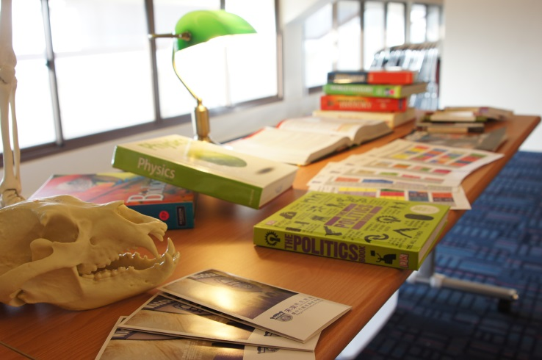
照片說明：各領域之教學(1)。 | 照片說明：各領域之教學(2)。
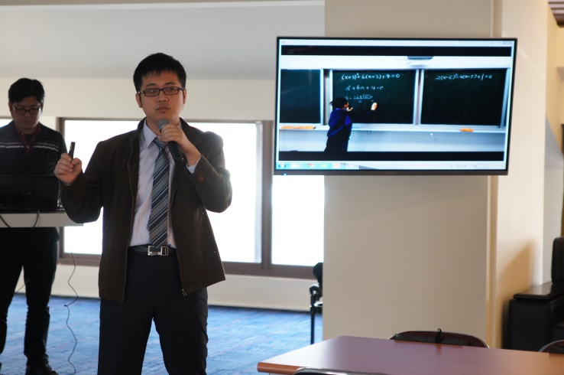 | 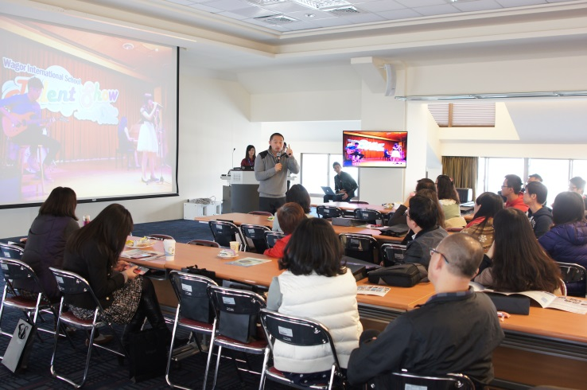
照片說明：由卓佳宏老師說明數學科之教學特色。 | 照片說明：國際部之介紹及說明。

